# DFT-s-ofdm信号在自由空间中电磁波的多普勒频移建模仿真

# or低轨卫星的频偏和频偏变化率测试

地轨卫星通信中多普勒频移效应的存在，使得接收机在接收卫星发射过来的信号存在困难。

假设卫星所在轨道与地球质心的距离为，接收机与通信卫星之间的距离为，地球的半径为；卫星速度是；载波频率为；信号带宽为

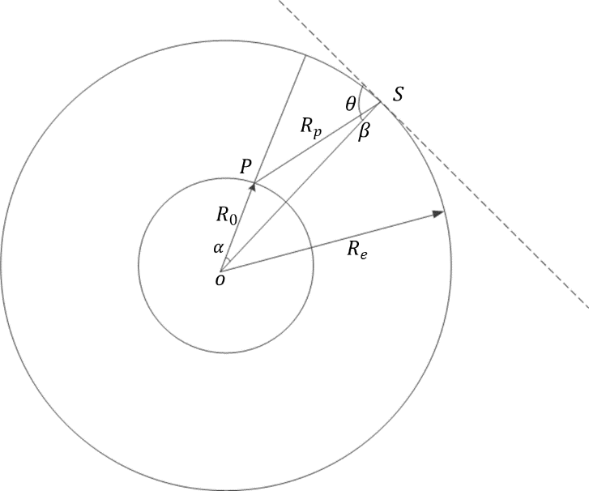

图1 多普勒频偏示意图

接收机位于P点，通信卫星位于S点，两点相对于地心的夹角为。

 (1)

因此，接收机与通信卫星之间的距离为：



由下式



得到：



因而，电磁波到达方向与卫星移动速度方向之间的夹角为：



可知，多普勒频偏为：



为载波频率，卫星速度是

接收机 与卫星之间的距离为：



接收机和通信卫星之间的距离变化率为：



同时，在接收机收到DFT-s-ofdm信号时，接收机与发射机之间的距离变化会产生一定的采样偏差。以下模型讨论了每个dft块的采样偏差计算。

每个dft块的最大采样偏差为：



其中，为每个码片所占用的时间，为一个DFT信号所占用的码片长度。

换一种说法是对于UE终端来说，会产生如下的频率偏差：



对于每个符号的子载波间隔是：



对于每个dft块的最大采样偏差为。

最终得知，多普勒频移的变化率为：



# 仿真结果

通信卫星速度为7.28km/s，假设通信卫星飞行到接收机的正上方开始计时，在7.5min内接收机从该通信卫星接收通信信号，仿真中用时间代替卫星的实际位置，讨论频偏、频偏变化率、每个DFT块的最大采样偏差与卫星位置之间的相关变化曲线。

随着发射机和接收机之间的距离发生变化，宽带信号的波形结构会出现两个维度的影响。一个是电磁波接受的多普勒频移，另一个是DFT块的采样偏差。

每个DFT块最大采样偏差随卫星位置变化的曲线如下：



多普勒频偏随卫星位置变化的曲线如下：



多普勒频偏加速度随卫星位置变化的曲线如下：

